《虚拟现实技术》实验报告
实验名称 | 实验二 引擎环境配置 |  |  | 实验日期 | 2021.10.15
专业班级 | 数媒192 | 学号 | 201910010225 | 姓名 | 彭旺
实  验  目  的 | - 认识Unity引擎的版本区别  - 学会独立安装Unity引擎  - 能够依据版本，掌握独立配置引擎环境的方法  - 掌握官方商店的插件获取方法  - 了解各类资源的获取途径与方法  - 熟悉简单的脚本与对象互动方法
实  验  内  容 | 将实验的关键步骤以截图+文字填写入表格  - 注册安装Unity（选做）  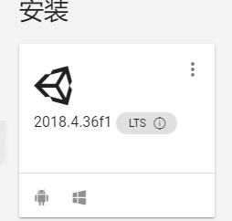  - 加载样例工程，要求截图（选做）。  - Android SDK配置，要求截图。  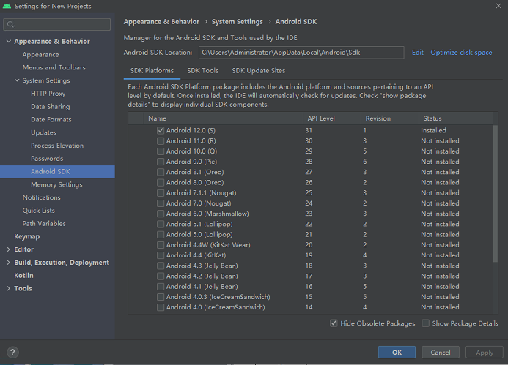  - Android APK发布，要求截取发布成功的图。  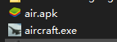  - PC平台导出，要求截图。  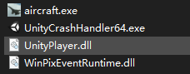  - Unity Remote调试，要求截图（选做）。  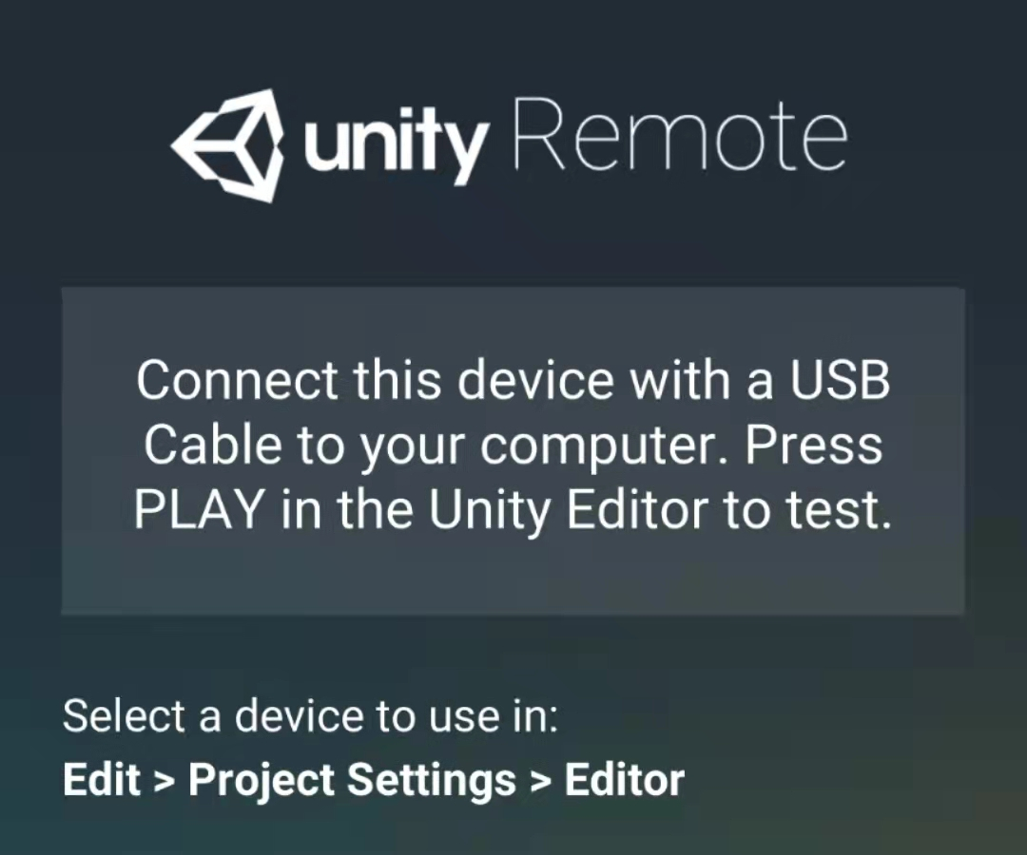  - 商店插件安装，要求截图。  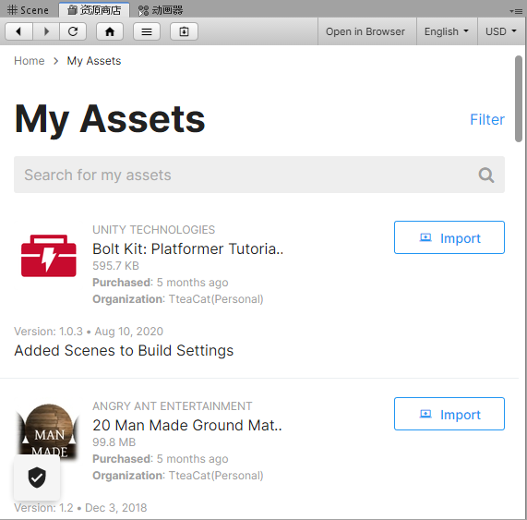  - QQ浏览器谷歌上网助手安装，试用谷歌，要求截图（选做）。  - C#脚本绑定对象的简单调试，要求截图。  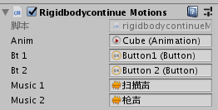  - 在3d建模软件中任意制作一个简单模型，并进行标准贴图，发布为FBX导入到Unity.，要求截图。
心
得
体
会
评价

